ΧΡΗΣΤΟΣ ΧΡΥΣΟΠΟΥΛΟΣ

ΒΑΘΟΣ ΠΕΔΙΟΥ
ΕΓΧΕΙΡΙΔΙΟ ΑΥΤΟΒΟΗΘΕΙΑΣ
ΜΥΘΙΣΤΟΡΗΜΑ

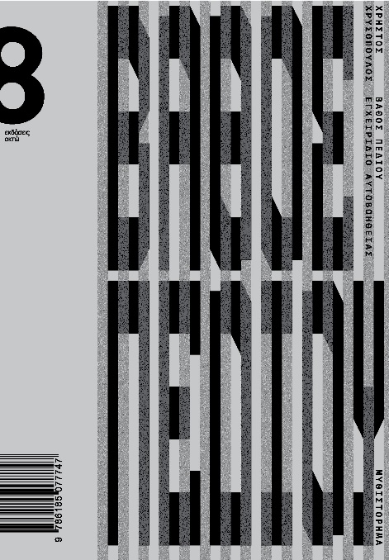
ISBN: 978-618-5077-74-7 Αριθμός σελίδων: 191 Διάσταση: 12,0 Χ 18,5 εκ. Τιμή: 14,41 ευρώ

ΤΟ ΒΙΒΛΙΟ
Οι άλλοι άνθρωποι είναι µακρινές εκδοχές των λίγων προσώπων που έχω µάθει πλέον –µε κόπο– να αναγνωρίζω µέσα στον κόσµο. Ο βίος των άλλων καθίσταται ο γενέθλιος τόπος µου. Κοιτάζω τον εαυτό µου, τα παλιά γραπτά, τα ταξίδια που έκανα, εκείνον που ήµουν. Σαν να είναι κάποιος άλλος που τον ξαναγράφω, βάζοντας το πρόσωπό µου να µε κοιτά κατάµατα από ένα σηµείο στο βάθος πεδίου της εικόνας.

Ο ΣΥΓΓΡΑΦΕΑΣ
Ο Χρήστος Χρυσόπουλος (Αθήνα, 1968) ασχολείται µε διαφορετικά είδη λογοτεχνίας (πεζογραφία, δοκίµιο, θέατρο, χρονικό). Έχει βραβευτεί µε το Βραβείο Ακαδηµίας Αθηνών (2008), το διεθνές βραβείο Balkanika (2015) και µε τα γαλλικά βραβεία Prix Ravachol (2013) και Prix Laure Bataillon (2014). Το 2015 η Γαλλική Δηµοκρατία του απένειµε τον τίτλο του Ιππότη των Γραµµάτων και των Τεχνών. Τα βιβλία του κυκλοφορούν µεταφρασµένα σε πολλές γλώσσες. Διδάσκει Δηµιουργική Γραφή σε συνδυασµό µε Αφηγηµατική Ψυχοθεραπεία.

